来园活动
今天是3月9日。今天来园22人，1人缺勤。
今天吃的是南瓜饭、鸡翅鹌鹑蛋、青菜炒肉片、豆苗蘑菇汤。
万佳熹饭、菜都剩了一点，赵敏含饭没吃完，他幼儿饭、菜都吃完，汤也喝掉。蒋致远桌面较脏。
区域活动：
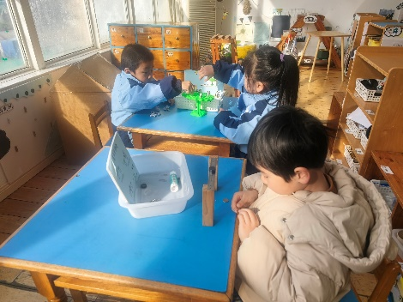  科学区 | 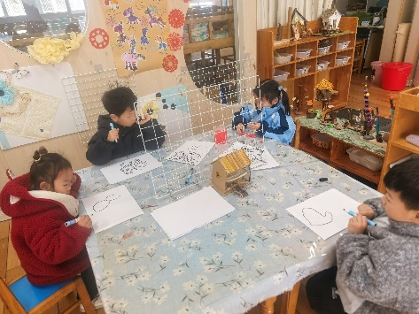  美工区 | 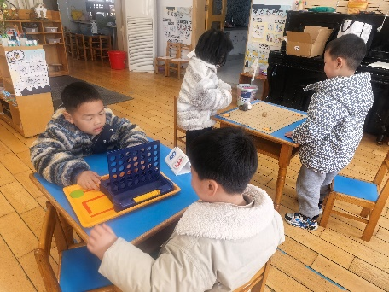  益智区
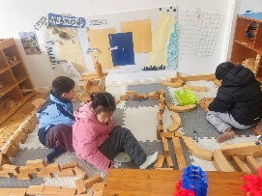  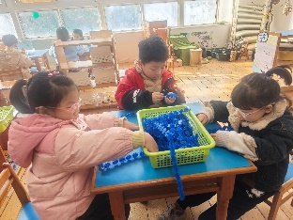建构区 | 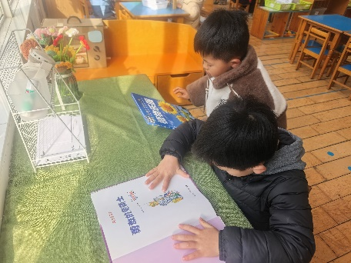  图书区 | 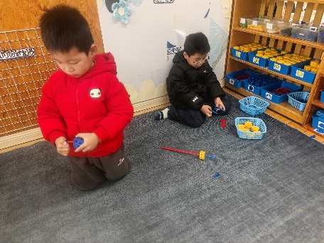  万能工匠区
集体活动： 综合: 值日生
值日生是幼儿按排期承担班级勤务的角色，是连接个体与集体的纽带。结合上学期经验，本次将贴合幼儿能力，优化值日内容、明确标准。值日工作以“幼儿力所能及、贴合班级日常”为核心，结合班级实际，由幼儿共同讨论确定内容，在原有基础上适度提升难度，增强幼儿参与感。其核心价值是让幼儿从被动参与转向主动服务，锻炼动手能力、树立责任与集体意识，为活动目标提供实践载体。
能积极参与讨论，明确值日生工作内容和职责的幼儿有胡凯元、黄煜棋、王思宸、徐建航、耿旻熙、郑成鑫、李文浩、张铭宇、严铭轩、胡述年、王子安、刘子妍、赵敏含、李安妍、张伊伊、徐钥媛。
愿意主动承担班级值日工作的幼儿有胡凯元、黄煜棋、王思宸、徐建航、陈嘉洛、郑又嘉、耿旻熙、郑成鑫、李文浩、张铭宇、严铭轩、胡述年、蒋致远、王子安、万佳熹、马蓓蓓、刘子妍、赵敏含、李安妍、杨一安、张伊伊、徐钥媛。

户外活动:
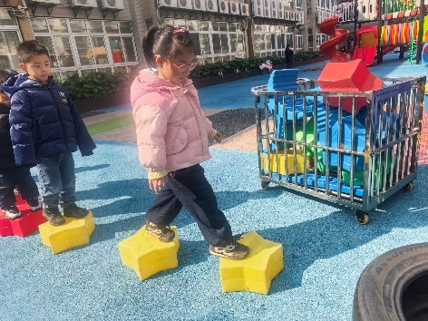
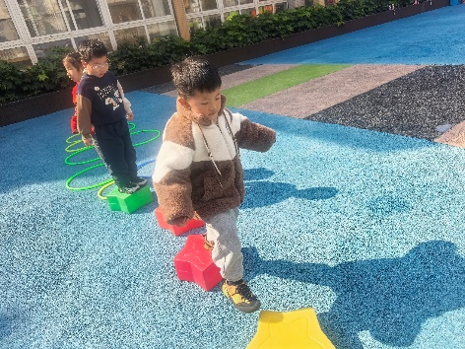
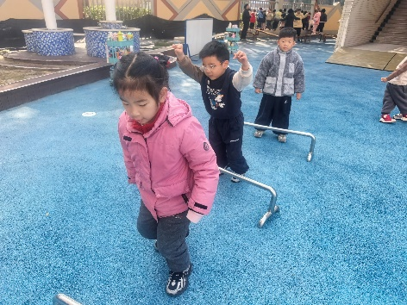
今天户外我们班玩的是综合区，老师在介绍完游戏规则，幼儿能根据老师的要求进行游戏，中途提醒幼儿喝水和休息。

家园合作：
1.动态上的照片，仅作为老师观察时的随拍，并不是所有孩子的照片都会呈现。
2.各位家长，请在来园之前还是要给孩子垫上汗背巾，这样可以避免感冒呦。

